ИСУ (Интеллектуальная система управления)

Система управления и анализа отклонений, влияющих на результат продаж и уровень обслуживания клиентов. Программа оценивает выполнение заданных метрик сотрудниками и направляет рекомендации по их улучшению.

Описание системы

- Доступ и вход в систему.
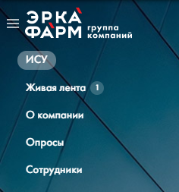
Вход в систему осуществляется через раздел ИСУ на корпоративном портале компании https://corp.erkapharm.com.
Для сотрудников аптек, руководителей группы аптек, руководителей бизнес-единиц настроено автоматическое открытие раздела в виде стартовой страницы при запуске браузера.
Для авторизации сотрудники аптек вносят идентичные логины и пароли, используемые для входа в центр дистанционного обучения https://webpharm.ru
Сотрудники имеют различный уровень доступа к данным:

- Первостольнику доступны на просмотр только его личные данные в сравнении с показателями сотрудников данной аптеки и группы сотрудников аптек данной бизнес-единицы такого же бренда.
- Заведующая аптекой видит агрегированные данные по аптеке и индивидуальные результаты по каждому сотруднику.
- Руководитель группы аптек имеет доступ к показателям по всем закреплённым за ним аптекам, с возможностью детализации до конкретного сотрудника.
- Руководителю бизнес единицы доступен просмотр выполнения показателей руководителей группы аптек, аптек и каждого сотрудника.
- Возможность выгрузки показателей в EXEL документ.

- Расчет оценки и рейтинга

Оценивается выполнение следующих показателей:

- доля СТМ
- доля УСТМ
- наполненность (длина) чека
- доля не ЛС
- прирост товарооборота (для аптек, РГА, БЕ)

Оценка меньше 4 считается ниже нормы и окрашивается в красный цвет, оценка в диапазоне от 4 до 6 считается в пределах нормы и окрашивается желтым, оценка выше 6 и до 10 считается перевыполнением и окрашивается в зеленый цвет.

Рекомендации по улучшению показателя для сотрудников появляются в случае, если оценка ≤4.

При сравнении прироста от периода к периоду минусовые показатели дополнительно выделяются цветом для удобства просмотра.

Оценка по каждому из показателей за исключением прироста товарооборота рассчитывается с использованием метода Гаусса и метода двух сигм.

Для сравнения формируются следующие группы:

- сотрудники оцениваются среди сотрудников данной аптеки, а также среди сотрудников одинакового бренда аптек данной бизнес-единицы.
- аптеки - среди аптек одинакового бренда данной бизнес-единицы.
- руководители группы аптек - между руководителями групп аптек данной бизнес-единицы.

По отдельной логике выставляется оценка за прирост по товарообороту - считается как сравнение среднедневного оборота по аптеке за текущий период к среднедневному обороту аналогичного периода прошлого месяца.
Точкой отсчета является прирост товарооборота аптеки по сравнении к приросту товарооборота по бизнес-единице.
В случае, если в аптеке процент прироста больше прироста по бизнес-единице, за каждый процент прироста добавляется 0,5 балла.
Например, бизнес-единица приросла на +15%, аптека на +20 %. Получается, что прирост аптеки больше на 5 %, за каждый 1% аптека получает 0,5 балла.
Итого оценка аптеки по приросту товарооборота составит 2,5 балла.
При меньшем проценте прироста товарооборота аптеки в сравнении с приростом товарооборота бизнес-единицы – 0,5 балла вычитаются.
Например, бизнес-единица приросла на +15%, аптека на 10%. Получается, что прирост аптеки меньше на 5 %, за каждый 1% аптека получит минус 0,5 балла.
Итого оценка аптеки по приросту товарооборота составит минус 2,5 балла.

Итоговая оценка считается, как средняя оценка:
- для аптек - среди сотрудников данной аптеки;
- для руководителей группы аптек - среди аптек данного РГА;
- для БЕ - среди аптек данного БЕ.

При расчете итоговой оценки, кроме оценок за каждый показатель, так же учитывается их вес, который устанавливается руководством на определенный период в зависимости от текущих стратегических целей.

Рассчитанная итоговая оценка отображается на личной странице.

- Показатели

- Общий товарооборот

= сумма с НДС чеков продаж + сумма с НДС внешних реализаций – сумма с НДС чеков на возврат.

- Общий товарооборот, с учётом скидок и продаж Аптека.ру, ЗдравСити, Еаптека руб.

= сумма с НДС чеков продаж с учётом скидок (Спасибо, Аэрофлот, Кукуруза) + сумма с НДС внешних реализаций + сумма с НДС продаж через облачную кассу
+ сумма с НДС чеков на основании заказов с источниками Аптека.ру, ЗдравСити, Еаптека – сумма с НДС чеков на возврат.

- Общий товарооборот, с учётом скидок без учета продаж Аптека.ру, ЗдравСити, Еаптека руб. – скрытый реквизит для расчёта выполнения плана по товарообороту

= сумма с НДС чеков продаж с учётом скидок (Спасибо, Аэрофлот, Кукуруза) + сумма с НДС внешних реализаций + сумма с НДС продаж через облачную кассу – сумма с НДС чеков на возврат – сумма с НДС чеков на основании заказов с источниками Аптека.ру, ЗдравСити, Еаптека.

- Общий товарооборот (без D, e-com, прокуратуры) - скрытый реквизит для расчёта доли

= сумма с НДС чеков продаж + сумма с НДС внешних реализаций – сумма с НДС чеков на возврат - чеки по спец. условиям – сумма продаж с НДС номенклатуры с кодом АП (D1, D2, D3, D4) - чеки на основании заказов (за исключением источников Biocad, Софт-Аптека, Аптека)

- Выполнение плана по товарообороту за месяц
= общий товарооборот с учётом скидок без учёта Аптека.ру, ЗдравСити, Еаптека / план по товарообороту

- СТМ (без D, e-com, прокуратуры)

= сумма продаж с НДС с учётом скидок (Спасибо, Аэрофлот, Кукуруза) номенклатуры СТМ из внешних реализаций и чеков без спец. условий, без номенклатуры с кодом АП (D1, D2, D3, D4), без чеков на основании заказов (за исключением источников Biocad, Софт-Аптека, Аптека)

- Проникновение СТМ (без D, e-com, прокуратуры)

= количество чеков (без D, e-com, прокуратуры)/ количество чеков c СТМ (без D, e-com, прокуратуры)

- Доля СТМ (без D, e-com, прокуратуры)

= товарооборот (Сумма с НДС чеков продаж + сумма с НДС внешних реализаций – сумма с НДС чеков на возврат - чеки по спец. условиям – сумма продаж с НДС номенклатуры с кодом АП (D1, D2, D3, D4) - чеки на основании заказов (за исключением источников Biocad, Софт-Аптека, Аптека) \ сумма продаж с НДС с учётом скидок (Спасибо, Аэрофлот, Кукуруза) номенклатуры СТМ из внешних реализаций и чеков без спец. условий, без номенклатуры с кодом АП (D1, D2, D3, D4), без чеков на основании заказов (за исключением источников Biocad, Софт-Аптека, Аптека)

- Выполнение плана по СТМ за месяц (%)

= общий товарооборот номенклатуры СТМ с учётом скидок без учёта Аптека.ру, ЗдравСити, Еаптека / план по товарообороту СТМ

- УСТМ (без D, e-com, прокуратуры)

= сумма продаж с НДС с учётом скидок (Спасибо, Аэрофлот, Кукуруза) номенклатуры УСТМ из внешних реализаций и чеков без спец. условий, без номенклатуры с кодом АП (D1, D2, D3, D4), без чеков на основании заказов (за исключением источников Biocad, Софт-Аптека, Аптека)

- Проникновение УСТМ (без D, e-com, прокуратуры)

=количество чеков (без D, e-com, прокуратуры)/ количество чеков c УСТМ (без D, e-com, прокуратуры)

- Доля УСТМ (без D, e-com, прокуратуры)

= товарооборот (Сумма с НДС чеков продаж + сумма с НДС внешних реализаций – сумма с НДС чеков на возврат - чеки по спец. условиям – сумма продаж с НДС номенклатуры с кодом АП (D1, D2, D3, D4) - чеки на основании заказов (за исключением источников Biocad, Софт-Аптека, Аптека) /сумма продаж с НДС с учётом скидок (Спасибо, Аэрофлот, Кукуруза) номенклатуры УСТМ из реализаций и чеков без спец. условий, без номенклатуры с кодом АП (D1, D2, D3, D4), без чеков на
основании заказов (за исключением источников Biocad, Софт-Аптека, Аптека)

- Выполнение плана по УСТМ за месяц (%)

= общий товарооборот номенклатуры УСТМ с учётом скидок без учёта Аптека.ру, ЗдравСити, Еаптека / план по товарообороту УСТМ

- Доля не ЛС (без D, e-com, прокуратуры)

= товарооборот (Сумма с НДС чеков продаж + сумма с НДС внешних реализаций – сумма с НДС чеков на возврат - чеки по спец. условиям – сумма продаж с НДС номенклатуры с кодом АП (D1, D2, D3, D4) - чеки на основании заказов (за исключением источников Biocad, Софт-Аптека, Аптека) / сумма продаж с НДС с учётом скидок (Спасибо, Аэрофлот, Кукуруза) номенклатуры не ЛС из внешних реализаций и чеков без спец. условий, без номенклатуры с кодом АП (D1, D2, D3, D4), без чеков на основании заказов за исключением источников Biocad, Софт-Аптека, Аптека)

- Выполнение плана по не ЛС за месяц (%)

= процент товарооборота номенклатуры Не ЛС от общего товарооборота к выставленному % плана по Не ЛС

- Количество чеков (без e-com, прокуратуры)

= количество чеков продаж без учета чеков по спец. условиям и чеков на основании заказов (за исключением источников Biocad, Софт-Аптека, Аптека)

- Наполненность чека (без D, e-com, прокуратуры)

= среднее количество строк в чеках в разрезе разной номенклатуры, свёрнутой на уровне характеристик без учета номенклатуры с кодом АП (D1, D2, D3, D4) без чеков по спец. условиям и чеков на основании заказов (за исключением источников Biocad, Софт-Аптека, Аптека)

- Доля чеков с доп. продажей (%)

= доля чеков с доп. продажами из чеков с товарами-активаторами

- Отмененные заказы

= процент отмененных заказов за исключением заказов из источников Biocad, Софт-Аптека, Аптека (заказы со статусом «Отказ», «Отказ по Дефектуре», «Отказ Клиента», «Возврат»)

- Личный товарооборот в час

= Личный товарооборот сотрудника/количество часов, отработанных сотрудником за период в соответствии с заполненным документом «Табель рабочего времени» в 1С «ERKA STAFF»
- Динамика

Возможность отслеживания роста или падения показателей, влияющих на результат продаж и уровня обслуживания клиентов.
Динамика представляет из себя отчёт, демонстрирующий сравнение всех использующихся в ИСУ метрик за искомый период с предшествующим ему периодом.

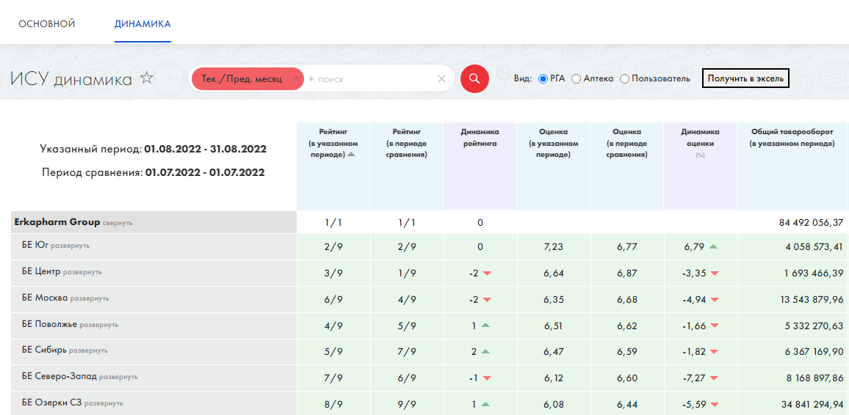

Сотрудник аптеки также имеет возможность просмотра динамики для контроля своих результатов с индивидуальной страницы первостольника, нажав кнопку «Показать динамику».

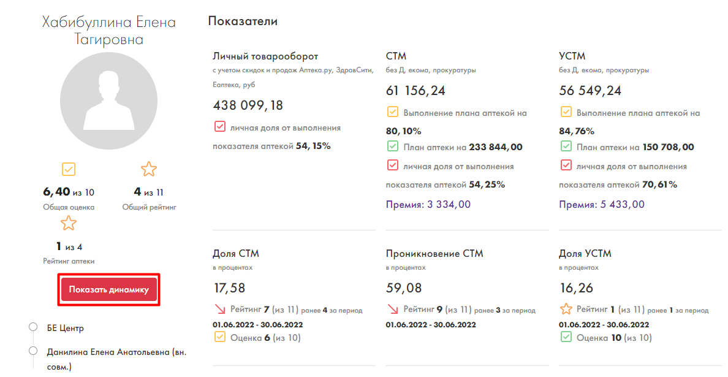

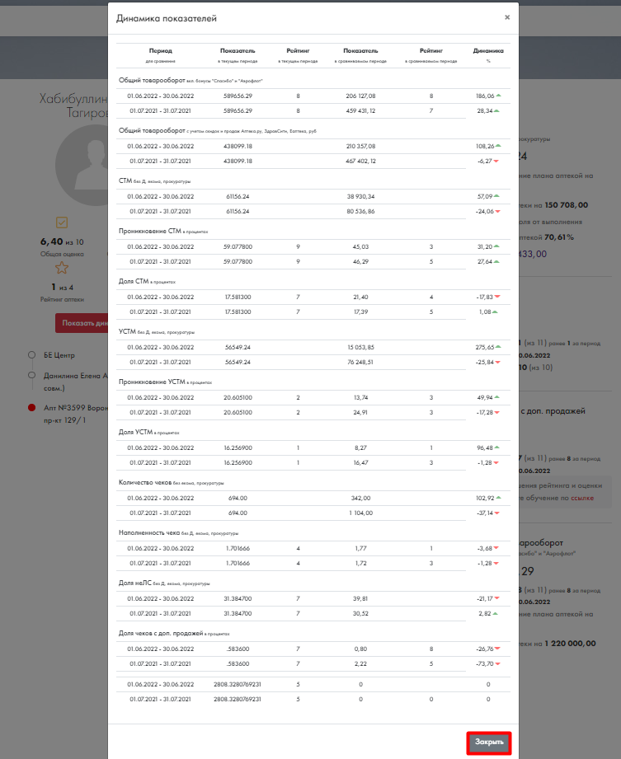

- Вид системы

- Индивидуальная страница первостольника

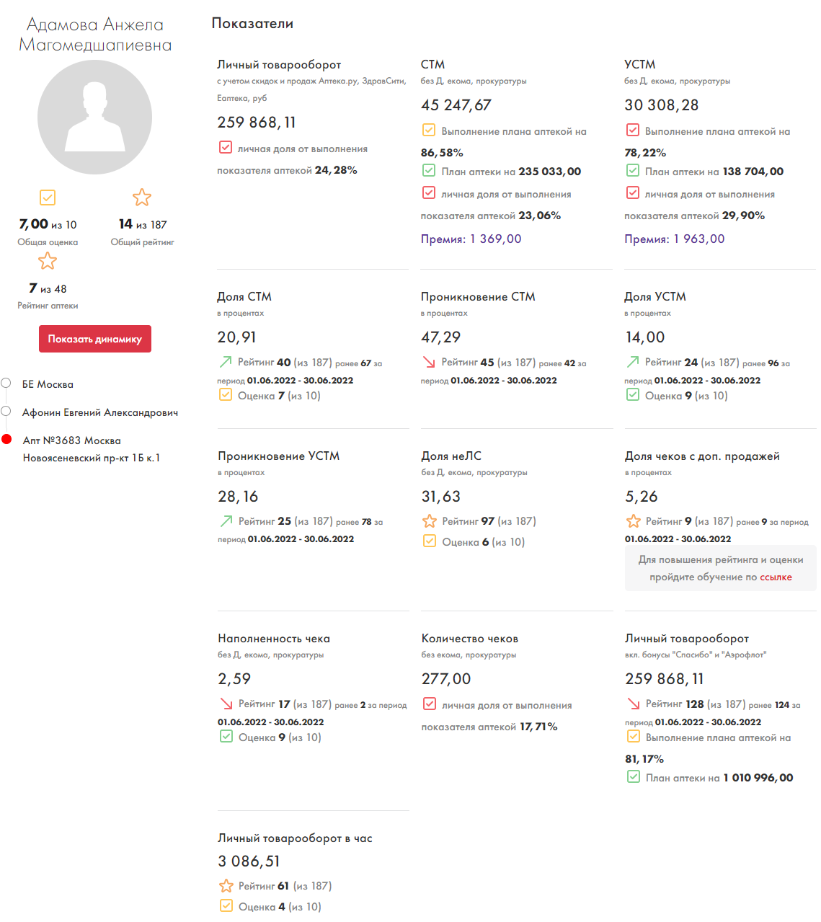

- Страница с отчётностью для руководителя бизнес-единицы.

